

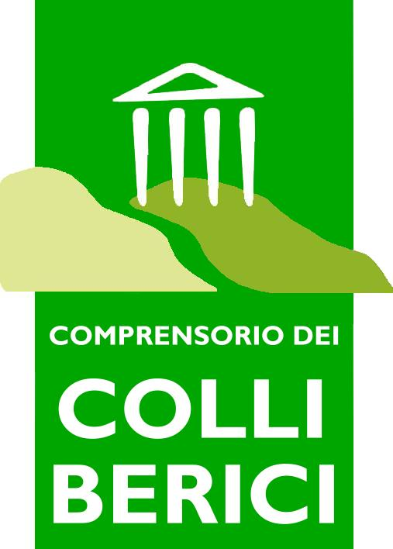


3° Natale Solidale
13 Dicembre 2009
- Dalle 14.30 canti natalizi con i cori

- Alle 15.30 arriva Babbo Natale che raccoglierà le lettere dei più piccoli

Cioccolata
Esposizioni natalizie
Vin brulè
Intrattenimento per bambini
Cori natalizi

